**KHỐI TÂM CỦA HỆ CHẤT ĐIỂM**

Mọi vật đều có thể chia một cách tưởng tượng thành một số các phần tử nhỏ tuỳ ý so với kích thước của vật. Mỗi phần tử nhỏ đó có thể coi là một chất điểm. Do đó một vật hay một hệ bất kỳ các vật có thể coi như một hệ các chất điểm.

|  |
| --- |
| **I. KHỐI TÂM VÀ CHUYỂN ÐỘNG CỦA KHỐI TÂM.** |

Nếu chia vật thành các phần tử nhỏ với khối lượng nguyên tố mi thì có thể biểu diễn vật như một hệ chất điểm. Mỗi khối lượng nguyên tố bất kỳ có thể chịu tác dụng của các nội lực gây bởi sự tương tác của nó với các khối lượng nguyên tố khác trong vật đang xét và các ngoại  lực. Chẳng hạn, nếu vật nằm trong trọng trường của Trái Ðất thì ngoại lực bằng mũ sẽ tác dụng lên mỗi khối lượng nguyên tố mi của vật.

Ðối với khối lượng nguyên tố ta hãy viết phương trình định luật 2 Newton:

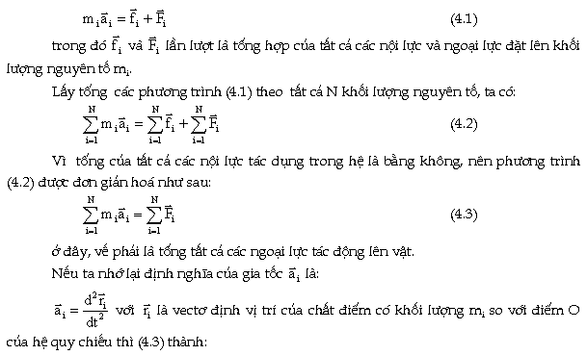

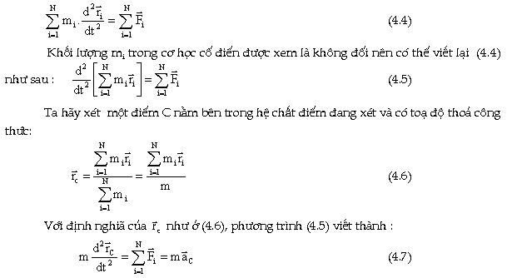

Ðiểm C đó được gọi là khối tâm hay tâm quán tính của hệ. Ở đây m là tổng khối lượng của hệ vàĠ là gia tốc của khối tâm. Có nghĩa là khối tâm của một hệ vật chuyển động như một chất điểm có khối lượng bằng khối lượng của hệ vật chuyển động dưới tác dụng của tất cả các ngoại lực đặt lên  hệ vật.

Trong hệ toạ độ Descartes khối tâm của vật được xác định bằng các hình chiếu của chất điểm C lên các trục toạ độ.

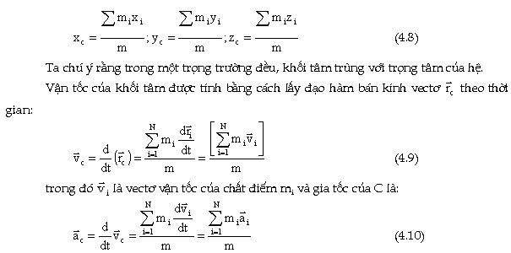

Phương trình (4.7) cho phép  thiết lập sự chuyển động của khối tâm của hệ vật nếu biết khối lượng của hệ và các lực tác dụng lên nó.

Có 3 chất điểm khối lượng 5kg, 4kg và 3kg đặt trong hệ tọa độ xOy. Vật 5kg có tọa độ (0,0), vật 4kg có tọa độ (3,0), vật 3kg có tọa độ (0,4). Tìm khối tâm của hệ chất điểm có tọa độ.

|  |  |
| --- | --- |
| **II. XUNG LƯỢNG TOÀN PHẦN VÀ ÐỊNH LUẬT BẢO TOÀN XUNG LƯỢNG.** |  |

|  |
| --- |
| **1. Xung lượng toàn phần của hệ** |

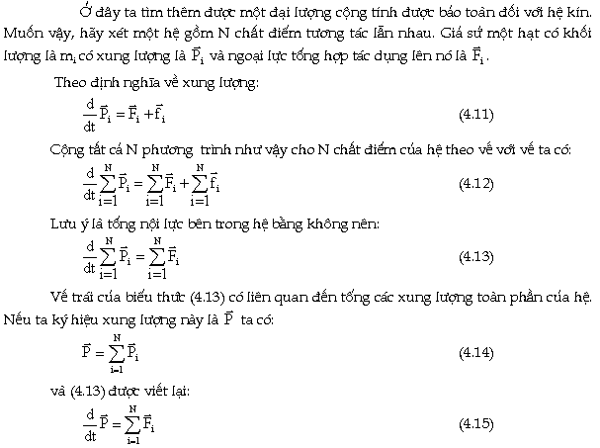

|  |
| --- |
| **2. Ðịnh luật bảo toàn xung lượng** |

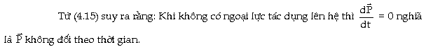

Ðiều khẳng định này là nội dung của định luật bảo toàn xung lượng được phát biểu như sau: Xung lượng của một hệ kín các chất điểm là không đổi. Ngoài ra xung lượng của hệ cũng không đổi ngay cả khi có lực ngoài tác dụng với điều kiện tổng cộng các ngoại lực tác dụng lên hệ bằng không.

Trong trường hợp khi tổng các ngoại lực không bằng không nhưng hình chiếu của tổng ngoại lực này lên một hướng nào đó bằng không thì thành phần xung lượng theo hướng đó  sẽ được bảo toàn.

Thật vậy, chiếu (4.15) lên một phương x nào đó, ta có:

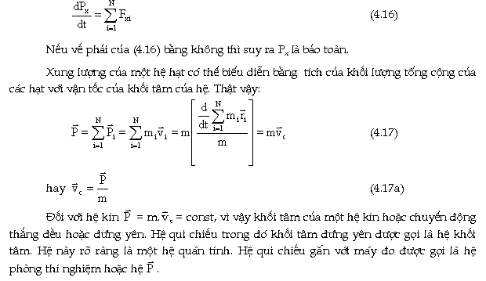

|  |  |
| --- | --- |
| **III. CƠ NĂNG TRONG HỆ  NHIỀU HẠT** |  |

|  |
| --- |
| **1. Cơ năng của hệ** |

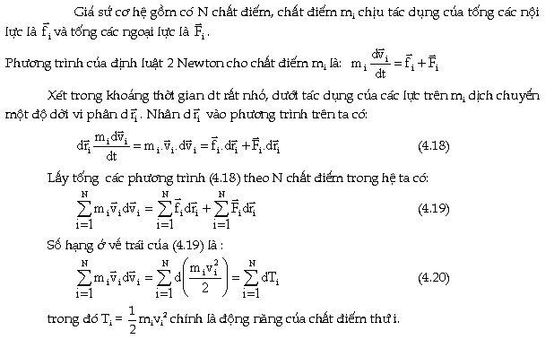

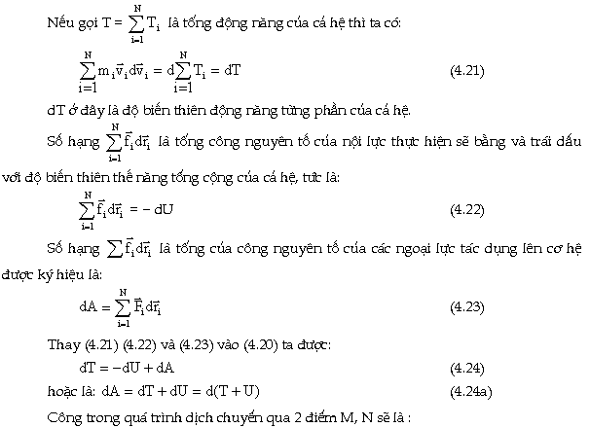

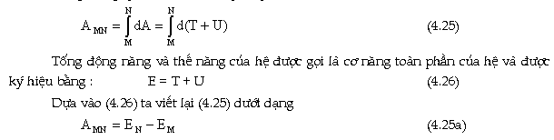

|  |
| --- |
| **2. định luật bảo toàn cơ năng** |

Trong trường hợp hệ kín, không có ngoại lực tác dụng vào hệ, phương trình (4.25) trở thành.

            E = T + U = const                                           (4.25b)

Như vậy trong trường hợp hệ kín, các nội lực đều là lực thế thì cơ năng của hệ được bảo toàn. Ðó chính là nội dung của định luật bảo toàn cơ năng.

·Chú ý là nếu trong các nội lực lại có lực nội ma sát, ví dụ như chất điểm mi chịu tổng các lực nội ma sátĠtác dụng thì phương trình chuyển động cho chất điểm mi sẽ khác đi và đóng vai trò như các ngoại lực. Như thế cơ năng của hệ không còn được bảo toàn nữa. Tóm lại, trong hệ kín, có tác dụng của các lực ma sát, cơ năng của hệ giảm và chuyển hoá thành nội năng của hệ.

|  |  |
| --- | --- |
| **IV. VA CHẠM** |  |

|  |
| --- |
| **1. Khái niệm** |

              Thông thường ta hiểu va chạm là sự đụng độ giữa các vật, mà hệ quả là sự biến đổi đột ngột chuyển động của chúng. Theo nghĩa rộng, va chạm chỉ quá trình tương tác giữa các vật. Thường ở những khoảng cách lớn, tương tác không đáng kể; Khi các vật lại gần nhau có  tương tác rất mạnh trong một thời gian rất ngắn, có khi chỉ trong một phần nghìn giây hay nhỏ hơn nữa. Kết quả tương tác có thể rất khác nhau tuỳ theo các điều kiện tương tác xảy ra.  Sau va chạm hai vật tương tác có thể dính lại làm một, có thể  tạo ra những vật mới hoặc có thể là va chạm mà cơ năng của hệ là không đổi.

|  |
| --- |
| **2. Các loại va chạm** |

            Nếu phân biệt theo nội năng của hệ ta có 2 loại va chạm là va chạm đàn hồi và va chạm không đàn hồi.

Va chạm đàn hồi là va chạm trong đó trạng thái bên trong của các vật vẫn như cũ, cơ năng của hệ không biến đổi. Trong va chạm đó động năng chuyển một phần hoặc hoàn toàn thành thế năng biến dạng đàn hồi. Sau va chạm các vật trở lại hình dạng ban đầu và đẩy nhau. Vậy va chạm đàn hồi là va chạm mà nội năng của hệ không đổi dU=const và nó thường xảy ra trong các hiện tượng nguyên tử. Một số trường hợp va chạm thông thường cũng có thể xem là đàn hồi.

Va chạm có kèm theo sự biến đổi trạng thái bên trong của vật, như vật bị biến dạng, biến đổi nhiệt độ... thì được gọi là va chạm không đàn hồi. Trong va chạm không đàn hồi có sự chuyển hóa của các dạng cơ năng thành nhiệt năng hay nội năng của hệ. Sau va chạm các vật va chạm dính lại và chuyển động với cùng một vận tốc.

Nói chung mọi va chạm đều ít nhiều là không đàn hồi: một phần động năng của vật biến thành nhiệt làm vật nóng lên, hoặc biến thành công làm vật biến dạng.

Người ta cũng thường phân biệt va chạm xiên và va chạm thẳng, va chạm xuyên tâm và không xuyên tâm. Ta qui ước đường thẳng đi qua điểm tiếp xúc của các vật khi va chạm đồng thời vuông góc với mặt phẳng va chạm gọi là đường va chạm.

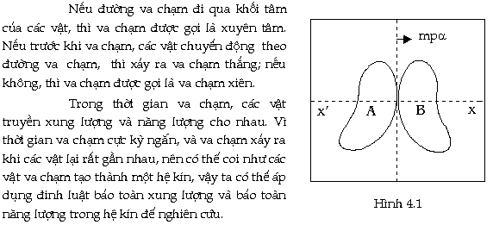

|  |
| --- |
| **3. Va chạm không đàn hồi** |

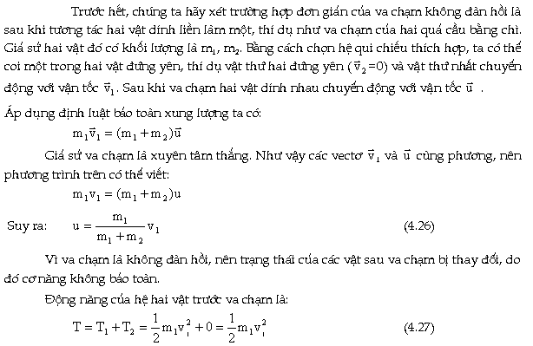

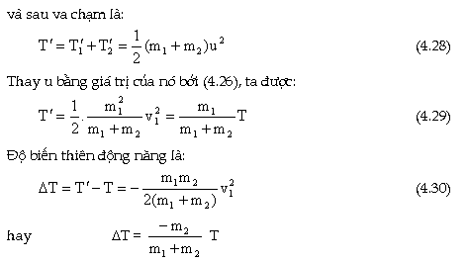

Kết quả này dùng cho va chạm thẳng xuyên tâm không đàn hồi tuyệt đối của hai vật bất kỳ.

Theo định luật bảo toàn năng lượng, phần động năng này không biến mất đi, mà được chuyển hoá thành nội năng làm cho  vật nóng lên, hoặc biến thành công của nội lực làm vật biến dạng. Do đó nếu gọi U  là độ biến đổi nội năng khi đó ta có:

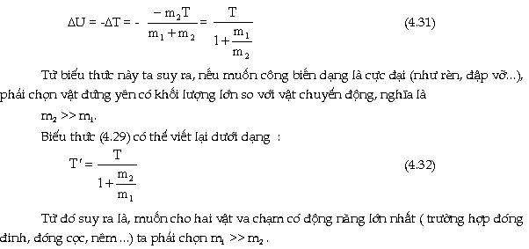

|  |
| --- |
| **4. Va chạm đàn hồi** |

  Như đã thấy trong va chạm không đàn hồi, do các vật bị biến dạng, hoặc biến đổi nhiệt độ sau va chạm, nên cơ năng của hệ vật không được bảo toàn.  Ngược lại, trong va chạm đàn hồi, trạng thái của hệ vật được bảo toàn. Vì trước và sau va chạm, hai vật coi như không tương tác, tức thế năng tương tác coi như không có, nên sự  bảo toàn cơ năng chỉ còn là bảo toàn động năng.

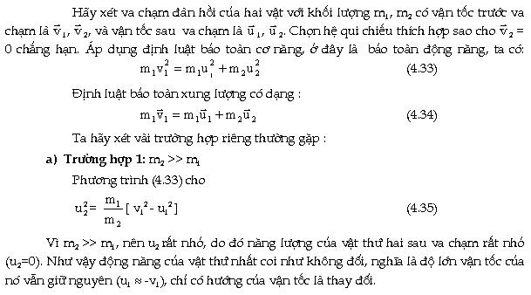

Như vậy, nếu một vật nhỏ va chạm với một vật lớn hơn nhiều, đang đứng yên, thì vận tốc của vật nhỏ sau va chạm chỉ đổi hướng mà không đổi về độ lớn.

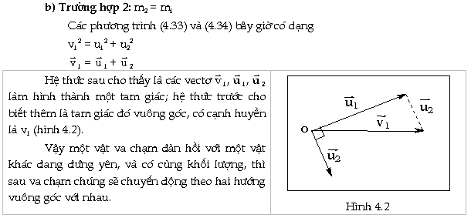

**c) Trường hợp 3 : Va chạm thẳng, xuyên tâm.**

Lúc này, các vận tốc có cùng phương.  Các phường trình (4.33) và (4.34) có thể viết lại như sau:      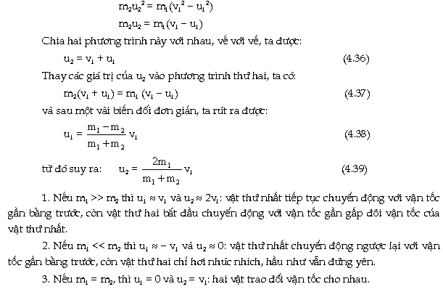

**d)  Trường hợp tổng quát**

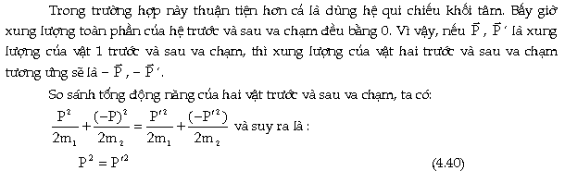

Nghĩa là, độ lớn xung lượng của mỗi vật đều không thay đổi. Như vậy, điều duy nhất xảy ra trong va chạm là sự quay của vectơ xung lượng, và do vectơ vận tốc của mỗi vật cũng chỉ quay một góc như thế, còn độ lớn vẫn giữ nguyên, vận tốc của vật này luôn ngược chiều với vận tốc vật kia.

Góc quay của vận tốc không thể xác định chỉ bằng hai định luật bảo toàn năng lượng và xung lượng, mà còn phụ thuộc tính chất cụ thể của tương tác và vị trí tương đối của hai vật trước va chạm.

**TRỌNG TÂM ÔN TẬP**

***@@@***

1.      Khái niệm khối tâm.

2.      Phương trình chuyển động cơ bản của hệ nhiều hạt.

3.      Sự bảo toàn tổng xung lượng của hệ nhiều hạt.

4.      Sự bảo toàn cơ năng của hệ nhiều hạt.

5.      Va chạm đàn hồi, va chạm không đàn hồi, va chạm xuyên tâm và không xuyên tâm.

**BÀI TẬP**

***@@@***

1.      Tính khối tâm của hệ gồm 3 dĩa tròn (theo hình vẽ) có bán kính lần lượt là 2cm, 2cm và 4cm. Biết độ dày và khối lượng riêng của chúng bằng nhau và bằng 3kg/dm3

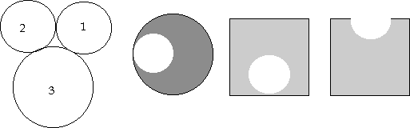

2.      Tính khối tâm của vật hình tròn có khoét một hình tròn nhỏ phía trong có bán kính bằng nửa hình tròn lớn và của hình vuông cạnh là đường kính hình tròn lớn và cũng khoét một hình tròn nhỏ phía trong (theo hình vẽ).

3.      Một viên đạn khối lượng m=10g bay với vận tốc 600 m/s.  Sau khi xuyên thủng một bức tường, vận tốc chỉ còn 200 m/s. Tìm độ biến thiên xung lượng và độ biến thiên động lượng của viên  đạn. Tính lực cản trung bình mà bức tường tác dụng vào viên đạn cho biết thời gian mà viên đạn xuyên qua tường là 1/1000 s.

4.      Sau va chạm đàn hồi của hai quả cầu có khối lượng bằng nhau, cả hai có cùng vận tốc sau là 10 m/s. Cho biết trước va chạm quả cầu thứ hai đứng yên. Tính góc tạo bởi phương chuyển động của quả cầu thứ hai so với phương chuyển động của quả cầu thứ nhất trước khi va chạm. Tính vận tốc của quả cầu thứ nhất trước va chạm.

5.      Con lắc gồm một thanh mãnh khối lượng không đáng kể ,chiều dài l=1,5m. Ở đầu có đặt một quả cầu thép khối lượng M=1 kg. Một quả cầu nhỏ cũng bằng thép khối lượng m=20 g bay ngang đến đập vào quả cầu M với vận tốc v= 50 m/s. Coi va chạm là xuyên tâm đàn hồi. Xác định góc lệch cực đại của con lắc.

6.      Người ta dùng một búa máy có trọng lượng p1= 900 N để đóng một chiếc cọc có trọng lượng là p2 = 300 N vào đất. Mỗi lần đóng cọc lún sâu được một khoảng h=5cm.

a) Xác định lực cản của đất lên cọc. Biết búa rơi từ độ cao H=2 m xuống đầu cọc và lực cản của không khí vào búa khi rơi là F= 0,07P1. Xem va chạm giữa búa và cọc là tuyệt đối không đàn hồi.

b) Hãy tính phần năng lượng của búa bị tiêu hao để làm nóng và biến dạng trong va chạm giữa búa và cọc. Hãy tính phần năng lượng dùng để thắng lực cản của đất.